MODUL 2 DASAR-DASAR CSS

# Tujuan Pembelajaran:

* Siswa memahami konsep CSS
* Siswa memahami format penulisan CSS
* Siswa memahami tata cara peletakan style CSS
* Siswa memahami property dasar pada CSS

Font bisa dicari secara online, bisa link, bisa download terus dimasukkan

# Pengertian CSS

CSS (Cascading Style Sheet) merupakan sekumpulan kode yang digunakan untuk mempercantik atau *styling* halaman web yang termuat pada komonen atau tag yang membentuk sebuah web. Struktur penulisan sintak CSS adalah sebagai berikut.

selector {

property: value

}

Keterangan:

* *Selector*: merupakan nama komponen / objek yang akan diberikan *style*. *Selector* ini dapat berupa nama **tag** pada HTML, **id** tag HTML, atau **nama class** pada sebuah tag HTML.
  + Untuk penulisan selector dengan tag, dapat dituliskan dengan nama tag HTML secara langsung, contoh p, img, h1, dan lain-lain.
  + Untuk penulisan selector dengan nama class, dapat dituliskan dengan diawali tanda titik (.) diikuti dengan nama classnya.
  + Untuk penulisan selector dengan nama id, dapat dituliskan dengan diawali tanda pagar (#) diikuti dengan nama id-nya.

**Contoh**: <p class = ”paragraf” id=”paragraf1”> …. </p>

**Penulisan Selector** → **p** atau **.paragraf** atau **#paragraf**

* *Property*: merupakan bagian dari *selector* yang akan kita ubah.
* *Value*: merupakan nilai dari *property*.

Contoh:

**h1 {**

**background-color: lime; text-align: center;**

**}**

Output:



# Format Penulisan CSS

Terdapat 3 tata cara penulisan CSS pada HTML, yaitu:

* + Inline Style
  + Internal Style Sheet
  + External Style Sheet

# CSS Background

CSS Background digunakan untuk mennentukan background dari sebuah elemen. Terdapat beberapa macam property pada CSS background yaitu sebagai berikut.

* background-color → menentukan background dengan warna
* background-image → menentukan background dengan gambar
* background-attachment → menentukan background agar posisinya fix pada halaman web
* background-position → menentukan posisi background.
* background-repeat → menentukan pengulangan background.

# Latihan CSS Background Style CSS

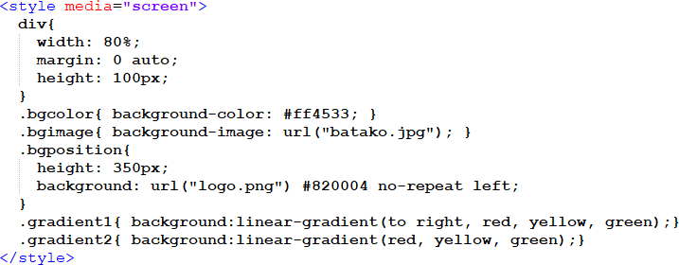

**HTML**

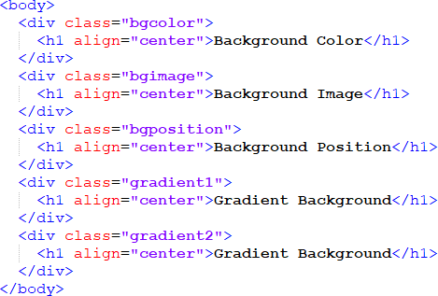

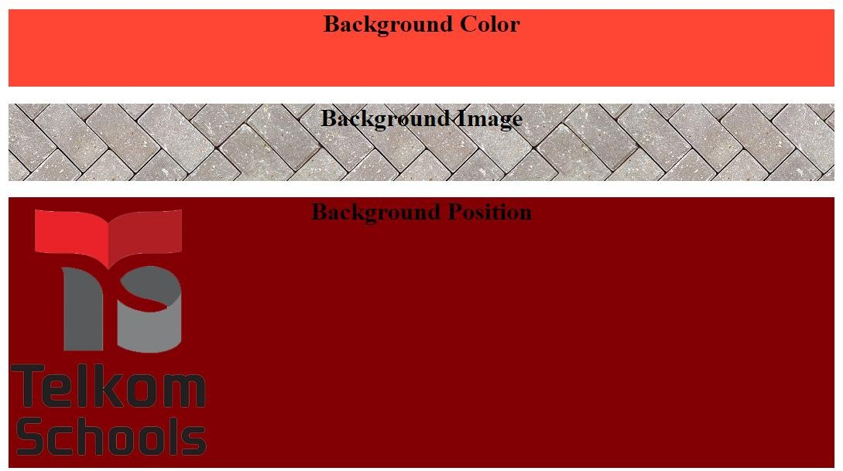



# CSS Width, Height, Margin, dan Padding

Dalam menentukan ukuran pada sebuah elemen, dapat dengan menggunakan ***width*** (untuk menentukan panjang elemen) dan ***height*** (untuk menentukan lebar atau tinggi element). Untuk menetukan jarak antara satu elemen dengan elemen yang lain dapat menggunakan ***margin***, sedangakan untuk mengatur jarak antara border elemen dengan konten di dalamnya menggunakan ***padding***.

# Style CSS

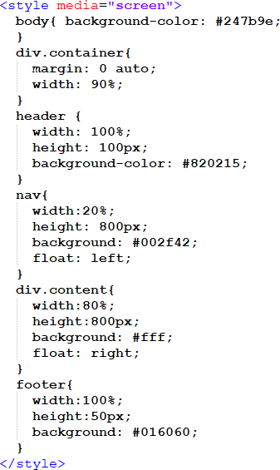

**HTML**

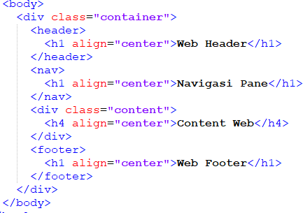

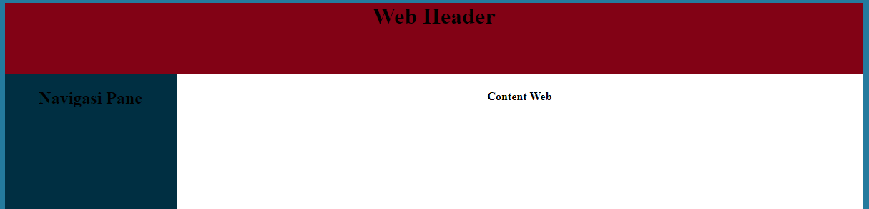

# CSS Text

CSS dapat mengatur style dari teks yang ada pada halaman web yang dibuat. Terdapat beberapa property yang dapat digunakan untuk mengatur style teks yaitu sebagai berikut.

* text-align → digunakan untuk mengatur perataan teks, value yang dapat digunakan yaitu ***left, center***, ***right***.
* color → digunakan untuk memberikan warna pada teks.
* letter-spacing → mengatur jarak antar karakter.
* word-spacing → mengatur jarak antar kata.
* line-height → mengatur jarak antara baris satu dengan baris lainnya.
* font-size → mengatur ukuran font.
* font-family → mengatur jenis font.
* font-style → mengatur style pada teks dengan value (normal, italic)
* font-weight → mengatur ketebalan font.

# Latihan CSS Text Style CSS

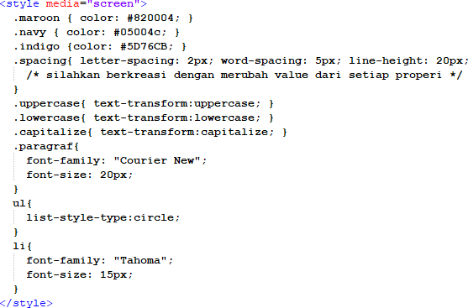

**HTML**

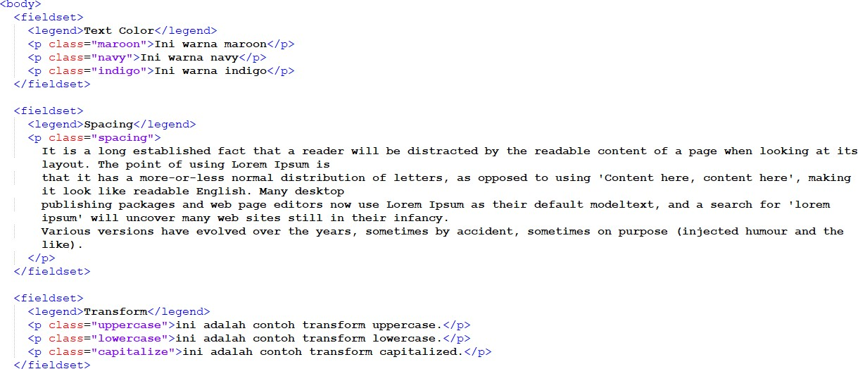

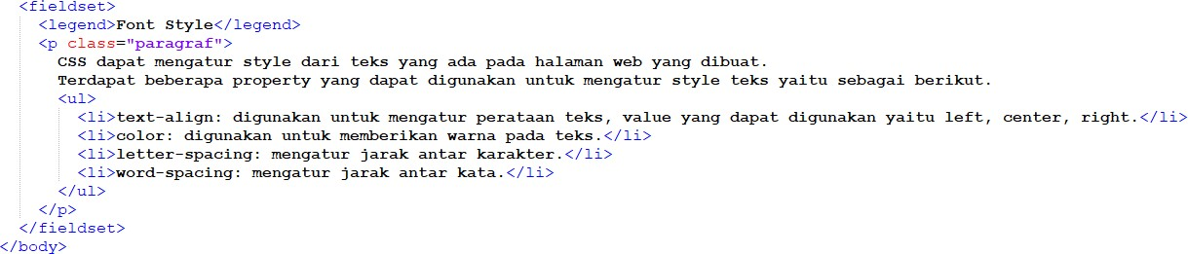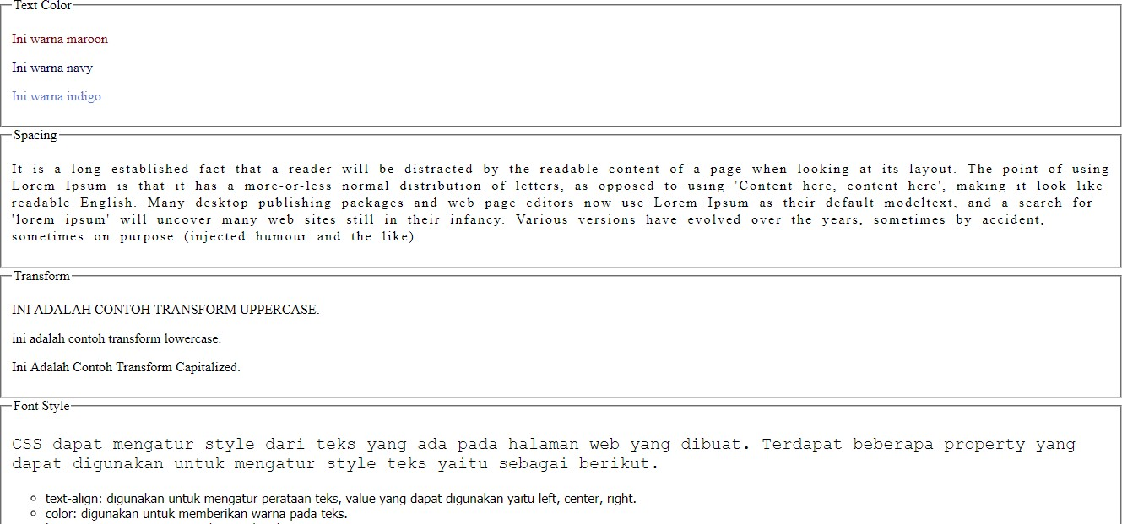

# CSS Border

Beberapa elemen pada HTML mempunyai border atau garis tepi dari suatu komponen. CSS dapat mengatur style untuk tampilan border dengan menggunakan property berikut ini.

* border-style → mengatur jenis garis pada border.
* border-width → mengatur tebal border.
* border-color → mengatur warna dari border.
* border-radius → mengatur sudu dari border.

# Latihan CSS Border Style CSS

# Bisa diringkas menggunakan. Boarder solid, warna, width

**HTML**

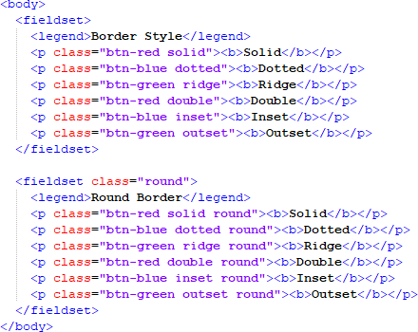

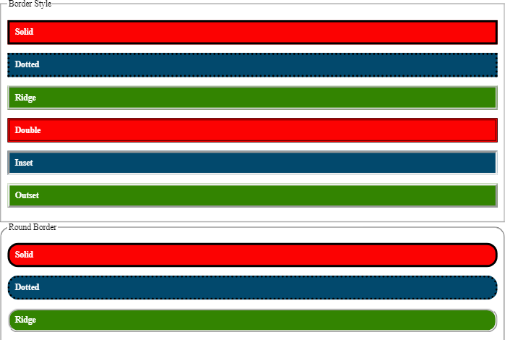

# CSS Position dan Overflow

Setiap elemen pada halaman web mempunyai posisi atau tata letak. Pada CSS terdapat beberapa kode untuk menentukan posisi dari setiap elemen yaitu sebagai berikut.

* Static
* Absolute
* Relative
* Fixed
* Sticky

Pada setiap elemen mempunyai ukuran panjang dan lebar yang telah ditentukan. Apabila konten di dalam elemen melebihi ukuran dari panjang atau lebar elemen, maka trik untuk mengatasi konten yang overlapping dengan menggunakan property **overflow**. Overflow digunakan untuk memunculkan *scroll bar* jika konten pada sebuah elemen melebihi ukuran elemen tersebut. Berikut ini contoh penggunaan CSS position dan overflow.

# Style CSS

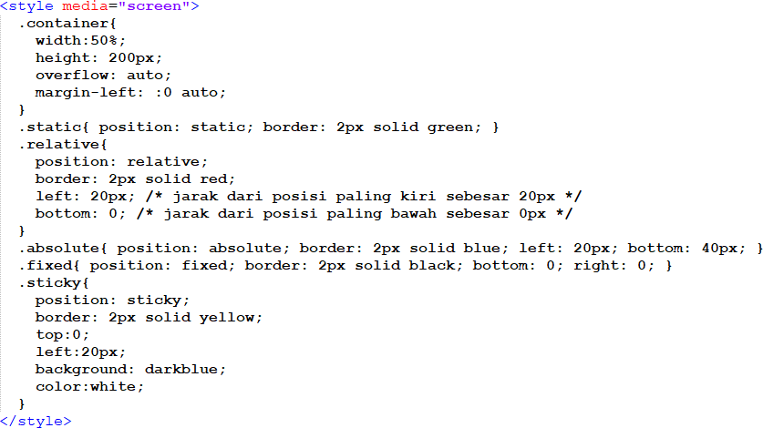

**HTML**

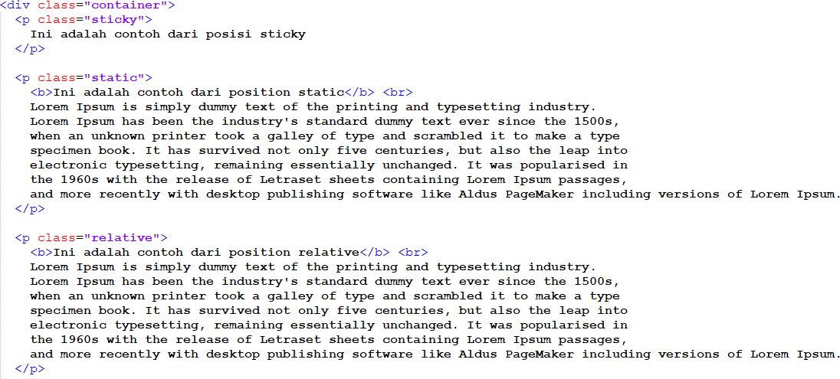

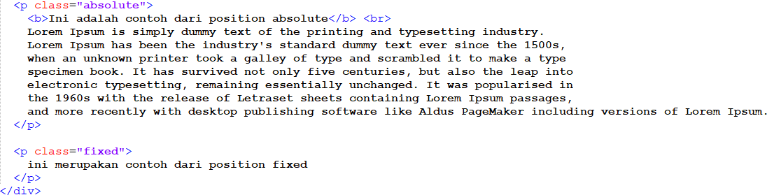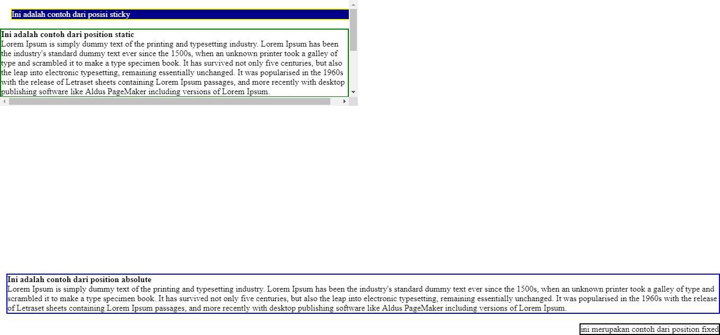

# Navigation Bar

Pada halaman sebuah website, sering kita jumpai menu bar atau navigasi bar yang berisi link-link menu yang terdapat pada halaman web tersebut. Menu bar bias kita

lihat pada bagian atas web, sedangkan navigasi bar sering kita jumpai pada bagian tepi halaman web. Berikut ini contoh kode CSS dan HTML untuk membuat sebuah menu bar dan navigasi bar.

# Style CSS

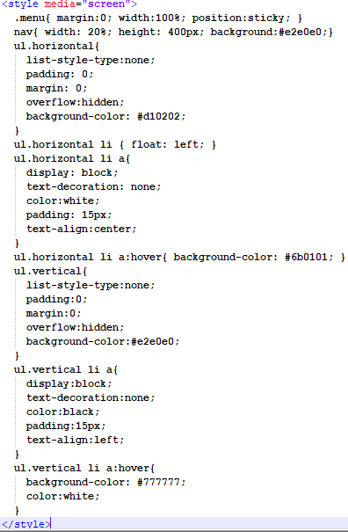

**HTML**

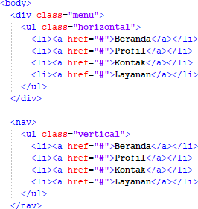

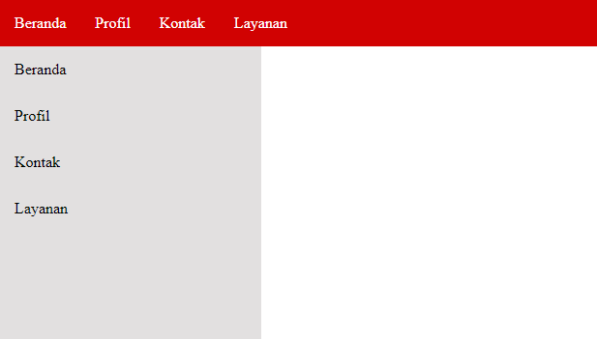

# Text in Multiple Column

Sering kita jumpai halaman web yang berisi konten berita yang disajikan dalam beberapa kolom seperti layout pada koran. Dengan CSS kita dapat membuat tampilan tersebut dengan menerapkan beberapa property yaitu sebagai berikut.

* Column-count → menentukan jumlah kolom pada teks
* Column-gap → menentukan jarak antar kolom
* Column-rule-style → menentukan tipe garis yang menjadi pemisah antar kolom
* Column-rule-width → menentukan tebal garis pemisah antar kolom
* Column-rule-color → menentukan warna garis pemisah antar kolom

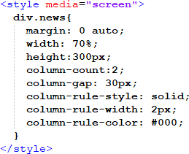Berikut ini Latihan Text in Multiple Column dengan CSS Style CSS

HTML

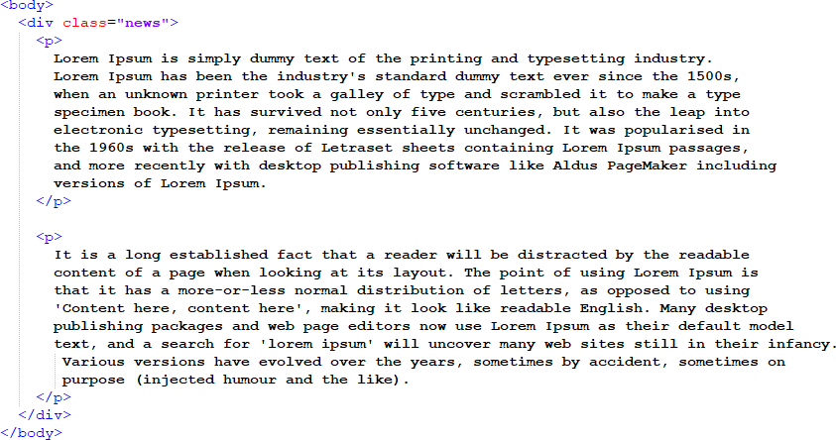

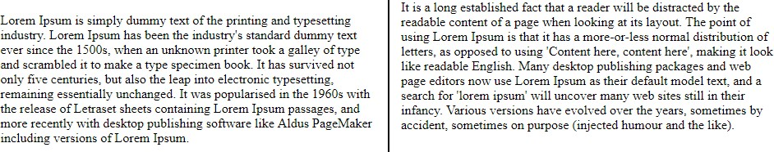

# Image Gallery

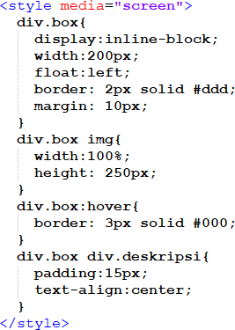Pada halaman website banyak terdapat galeri foto yang ditampilkan untuk menunjukkan struktur organisasi atau profil pengembang web tersebut. Untuk membuat galeri foto dengan kode CSS dapat dilakukan dengan kode berikut ini. **Style CSS**

# HTML

